СЕЗОН КЛЕЩЕЙ
По результатам многолетних энтомологических наблюдений клещи активны с марта по ноябрь, пик активности клещей обычно приходится на апрель — май.
Однако первые обращения жителей области по поводу укусов клещей зарегистрированы в этом году в конце февраля. Обычная прогулка по лесу или парку может обернуться настоящей трагедией. Причём болезненные укусы и аллергия – это ещё не самое страшное. Иксодовые клещи являются переносчиками девяти инфекционных заболеваний. В нашем регионе наиболее часто встречаются болезнь Лайма и клещевой энцефалит.
Для того, чтобы прогулка по лесу или парку не стала причиной обращения за медицинской помощью, необходимо знать и помнить некоторые простые правила.

ЧТО НАДО ЗНАТЬ О КЛЕЩАХ?
Размеры голодного клеща составляют 2-3 мм в длину (похож на льняное семечко). Тело клеща — коричневого или красного цвета, половину брюшка закрывает темный щит, имеет четыре пары ног.
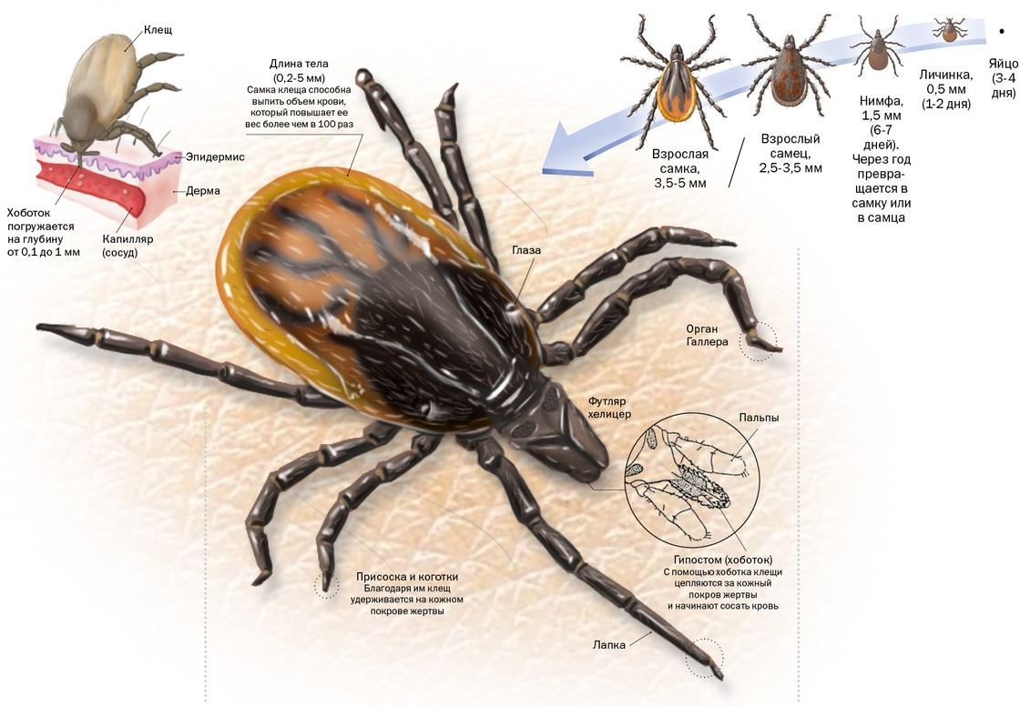
Клещ — лесной житель, ему нужны кустарники, поляны и просеки, высокая трава. Излюбленные места обитания – лесная подстилка, умеренно затененные и влажные места (обочины дорог, овраги), заросшие травой территории вдоль лесных опушек и дорожек. Вместе с тем в последнее время клещи частенько встречаются и в городе.
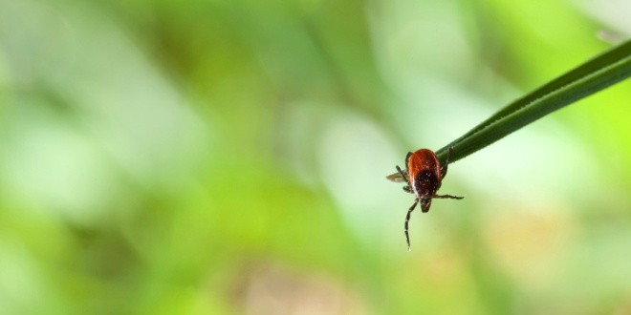
На территории области клещей чаще всего находят в лесных массивах на окраине населенных пунктов и в лесах, которые переходят в пригороды. По результатам энтомологических обследований наибольшее количество клещей отмечается в лесных зонах на территориях Гродненского, Щучинского, Свислочского и Ивьевского районов.
В Кореличском районе наиболее часто клещи обнаруживаются в лесах вблизи д. Равины. аг. Полужье, Минаки. Данные зоны активно используются населением для сбора ягод,грибов, что способствует распространению переносчиков на другие территории города.

КЛЕЩИ: ПРОФИЛАКТИКА

КАК ПРОИСХОДИТ ЗАРАЖЕНИЕ КЛЕЩЕВЫМИ ИНФЕКЦИЯМИ?
Возбудители клещевых инфекций проникают в организм человека:
- при присасывании зараженного клеща;
- через микротравмы на коже при снятии клеща незащищенными руками или случайном раздавливании, при попадании на конъюнктиву глаза;
- вирус клещевого энцефалита может передаваться при употреблении в пищу некипяченого козьего молока или продуктов его переработки.

КАК ЗАЩИТИТЬ СЕБЯ ОТ НАПАДЕНИЯ КЛЕЩЕЙ?
- Одежда для посещения леса должна быть из плотной, не ворсистой ткани. Клеща легче заметить на светлой одежде.
- При передвижении в лесу старайтесь держаться середины тропинок. Для отдыха лучше выбирать солнечные проветриваемые поляны без кустарников, вдали от оврагов и пастбищ.
- Исключите возможность заползания клещей под одежду (рубашку или куртку нужно заправить в брюки, брюки в носки, обуть сапоги, плотно застегнуть манжеты и ворот рубашки). Обязательно надевайте головной убор.
- Пользуйтесь средствами, отпугивающими клещей, которые наносятся на одежду или кожу в соответствии с инструкцией. Репелленты можно приобрести в аптечной и торговой сети.
- Каждый час осматривайте себя и своих спутников с целью обнаружения и снятия с одежды или тела ползающих насекомых и клещей. Излюбленные места присасывания клещей – область головы (за ушами) и шеи, подмышечные впадины и паховые складки, область пупка, кожа под лопатками и по ходу позвоночника, где одежда менее плотно прилегает к телу.
- Клещ может переползти на человека и с домашних животных. Собак следует выгуливать на поводке на специальных площадках для выгула животных. Для защиты животного от нападения клещей необходимо применять ошейники, обработанные репеллентами, акарицидные капли, которые втираются в холку животного и пр. Перед сезоном активности клещей лучше обратиться к ветеринару для консультации и подбора оптимального средства, предупреждающего нападения клещей.
- Тщательно осматривайте предметы и цветы, принесенные из леса – с ними вы можете занести в дом клеща.
- На дачном участке своевременно убирайте мусор, вырубайте ненужные кустарники и выкашивайте траву. Проводите мероприятия по уничтожению грызунов.
- Не допускайте выпаса коз в лесной зоне на неокультуренных пастбищах и ежедневно осматривайте животных на наличие клещей. Козье молоко употребляйте в пищу только в кипяченом виде.
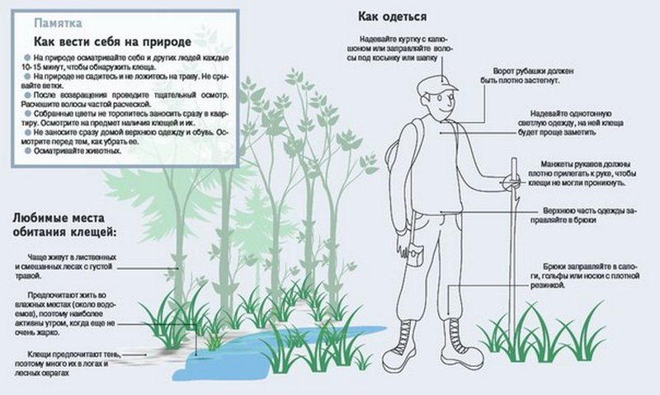

АЛГОРИТМ ДЕЙСТВИЙ ПРИ УКУСЕ КЛЕЩА
- При обнаружении присосавшегося клеща его необходимо в кратчайшие сроки удалить в любом территориальном медицинском учреждении или самостоятельно (с помощью хлопчатобумажной нити или пинцета).
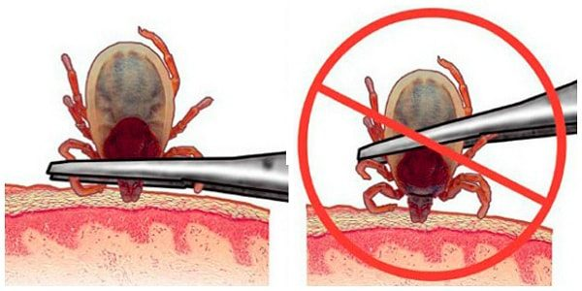
- После удаления клеща место присасывания обработать йодом или другим спиртовым раствором.
- Руки после удаления клеща надо вымыть с мылом. Особенно тщательно, если удаление клеща происходило без перчаток.
- После удаления клеща необходимо обязательно обратиться в территориальную поликлинику к врачу-инфекционисту (или участковому терапевту) для назначения профилактического лечения и дальнейшего наблюдения. Наибольшая эффективность химиопрофилактики клещевых инфекций достигается при ее проведении в первые 72 часа от момента присасывания клеща.
- Нельзя обрабатывать присосавшегося клеща различными маслянистыми веществами (маслом, кремом и т.п.) и агрессивными жидкостями (спиртом, бензином и т.п.) во избежание попадания содержимого кишечника клеща в рану.
- Удаленного клеща, при желании, можно исследовать на наличие возбудителей 4-х инфекций: клещевого энцефалита, болезни Лайма, анаплазмоза, эрлихиоза методом ПЦР.

АНАЛИЗ КЛЕЩА
В Гродненском областном центре гигиены, эпидемиологии и общественного здоровья на платной основе проводится анализ клещей: исследования на наличие возбудителей клещевого энцефалита, болезни Лайма, анаплазмоза, эрлихиоза методом ПЦР.
Внимание! После снятия присосавшегося клеща необходимо обратиться за медицинской помощью в организацию здравоохранения по месту жительства (участковому терапевту, участковому педиатру, инфекционисту).
Стоимость исследования для граждан Республики Беларусь –40,00 рублей, для иностранных граждан – 63,80. Срок выполнения исследований – до 5 дней.
Исследования клеща на бесплатной основе методом люминесцентной микроскопии на наличие возбудителей клещевого лайм-боррелиоза проводятся:
— при наличии медицинских противопоказаний к приему лекарственных средств по направлению организации здравоохранения;
— инвалидам, ветеранам ВОВ, участникам последствий аварии на Чернобыльской АЭС, воинам, принимавшим участие в военных действиях на территории других государств, при предъявлении удостоверения.
Прием клещей осуществляется в лаборатории вирусологических исследований, диагностики ВИЧ/СПИД и особо опасных инфекций Гродненского областного ЦГЭОЗ
Для проведения исследований необходимо представить:
- материал (клеща, снятого с пострадавшего)
- документы об оплате
- заполнить заявление (договор) направление на исследование.

ПРИЕМ КЛЕЩЕЙ ДЛЯ АНАЛИЗА:

Понедельник – пятница
- г. Гродно, пр. Космонавтов, 58/1, лаборатория ЛВИД ВИЧ/СПИД и ООИ
- 08 ⁵⁰ — 12 ⁰⁰
- технологический перерыв: 10 ⁰⁰ — 10 ³⁰

Суббота
- г. Гродно, пр. Космонавтов, 58 (главный вход)
- 08 ³⁰ — 12 ⁰⁰ — Оплата только через ЕРИП

Воскресенье: выходной

ВЫДАЧА РЕЗУЛЬТАТА
- понедельник — пятница: 15 ⁰⁰ — 16 ⁰⁰
- выходной: суббота, воскресенье

АНАЛИЗ КЛЕЩА ДЛЯ ЖИТЕЛЕЙ АДМИНИСТРАТИВНЫХ РАЙОНОВ ОБЛАСТИ
Жители административных районов области могут обратиться в территориальный центр гигиены и эпидемиологии, где специалисты разъяснят порядок исследования клещей, оформят необходимые документы и доставят клеща в лабораторию областного центра.
В территориальных ЦГЭ, где данные лабораторные исследования не проводятся, пациентам может быть предложено несколько вариантов на выбор:
1. Доставка клеща самостоятельно в ЦГЭ, осуществляющий исследование клещей;
2. Пациент самостоятельно отправляет клеща экспресс-почтой с заявлением на исследование, документами, подтверждающими право на льготу, и чеком об оплате на расчетный счет данной организации, которая будет проводить исследование;
3. Территориальным ЦГЭ организуется доставка клеща в лабораторию, где будет проводиться исследование, транспортом ЦРБ или ЦГЭ, с заявлением на исследование, документами, подтверждающими право на льготу, и чеком об оплате на расчетный счет данной организации, которая будет проводить исследование.
При этом пациента необходимо проинформировать о предполагаемой дате доставки и ориентировочных сроках проведения исследования.
В микробиологической лаборатории Лидского зонального ЦГЭ исследования клещей проводятся методом люминесцентной микроскопии (РНИФ) на наличие возбудителей Лайм-боррелиоза. Стоимость исследования 10,97 рублей. Срок выполнения исследований – 5 дней. Прием клещей от жителей г.Лида и Лидского района осуществляется в кабинете приема проб микробиологической лаборатории:
- г.Лида, ул.Черняховского, 1
- ежедневно, с 8⁰⁰ – 16⁰⁰, обед 13⁰⁰-14⁰⁰, кроме воскресенья и праздничных дней, в субботу с 8⁰⁰ до 12³⁰
- 8(0154) 62-28-12

АНАЛИЗ КЛЕЩА В ВЫХОДНЫЕ И ПРАЗДНИЧНЫЕ ДНИ
В выходные и праздничные дни можно обратиться в Гродненскую областную инфекционную клиническую больницу по адресу:
- г.Гродно, ул.БЛК, 57
- 8(0152) 43-52-09
Прием клещей осуществляется круглосуточно в приемном отделении больницы.

ПРОТИВОКЛЕЩЕВАЯ ОБРАБОТКА ПРИУСАДЕБНОГО УЧАСТКА
Противоклещевую обработку можно заказать в отделении профилактической дезинфекции территориальных центров гигиены и эпидемиологии.

ПРИВИВКА ОТ КЛЕЩЕВОГО ЭНЦЕФАЛИТА
Надежная защита от клещевого энцефалита — прививка. Вакцинация состоит из двух этапов. Начинать лучше с осени. Вторая прививка делается спустя полгода после первой.
Важно, чтобы вторая прививка была сделана за две недели до выезда в район, где есть вероятность встречи с клещом, иначе иммунитет не успеет выработаться.
Привиться от клещевого энцефалита можно:
- в поликлинике по месту жительства;
- в прививочном кабинете УЗ «Гродненская областная клиническая инфекционная больница»
  - 8(0152)43-52-09

